

COLEGIO NUESTRO TIEMPO - R.B.D.: 14.507-6
Profesor: Sr. Jorge Vilches Sotelo / edex2011@outlook.com
Profesora: Sra. Francisca Lizama / profefranciscalizama@gmail.com
Ed. Diferencial: Sra. Angélica Morgado/ psicopangelica014@hotmail.com

Matemáticas / Tecnología
Quinto Año Básico
Matemáticas | Geometría  OA18 -Demostrar que comprenden el concepto de congruencia, usando la traslación, la reflexión y la rotación en cuadrículas.  Indicadores:  18.3-Explican el concepto de congruencia por medio de ejemplos  18.4-Identifican en el entorno figuras 2D que no son congruentes.  18.5-Dibujan figuras congruentes y justifican la congruencia en su dibujo
Tecnología | OA2 -Planificar la elaboración de objetos tecnológicos, incorporando la secuencia de acciones, materiales, herramientas, técnicas y medidas de seguridad necesarias o alternativas para lograr el resultado deseado, discutiendo las implicancias ambientales y sociales de los recursos utilizados.  Objetivo de la clase: Reconocer las etapas de la creación de un objeto en una fabrica
Objetivo de la clase: Aplicar transformaciones isométricas a figuras planas.

SEMANA 25 CLASE: 25 FECHA: 1 y 2 de Octubre de 2020
Los estudiantes calcan figuras, las recortan y sacan conclusiones. Desarrollan guía de trabajo.
Como actividad complementaria los estudiantes pueden desarrollar la guía de ejercicio del libro de matemáticas.

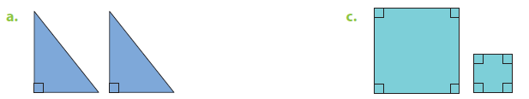

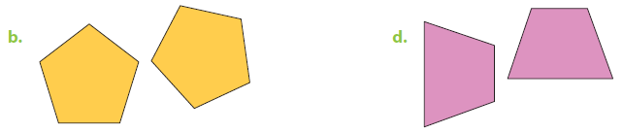

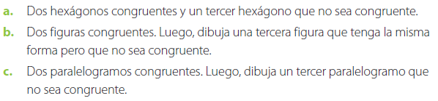

Lee y observa la siguiente fábrica de escobillones creados con botellas plásticas ubicada en Chile y contesta las preguntas
Articulación con Tecnología

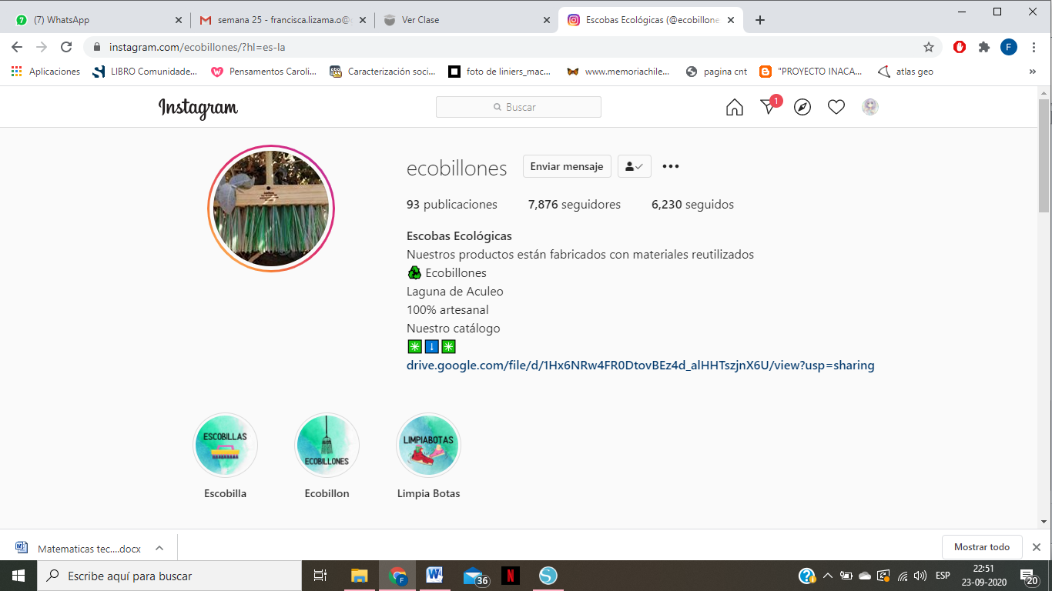

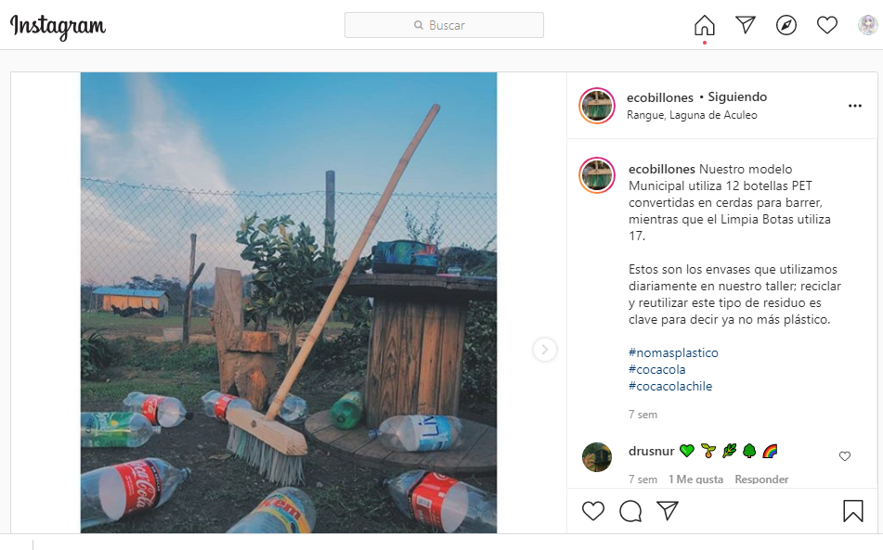

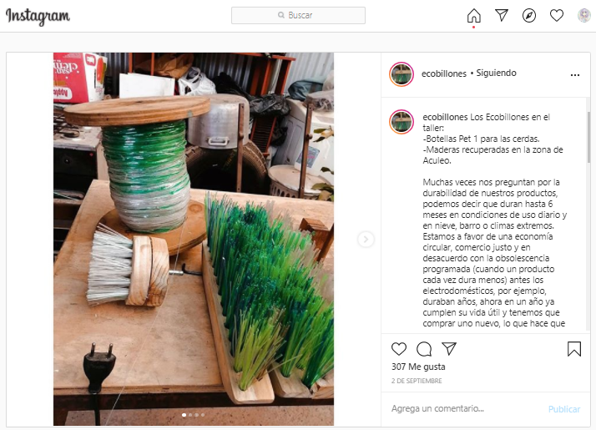
Si

Si quieres saber más sobre este emprendimiento y fabricación visita el siguiente link https://www.t13.cl/videos/nacional/video-operacionclimat13-heroe-del-planeta-convierte-botellas-plasticas-escobillones
Responde las preguntas
¿Cuál es la diferencia entre los materiales y el objeto final que se elabora?

¿Cuál vale más? ¿En qué se diferencian?

¿Son importantes los materiales que se eligen?

¿Cómo cambia el objeto si cambio los materiales?

¿Es importante el trabajo de las personas en el proceso que observaron?

¿Por qué es importante planificar con detenimiento antes de empezar a elaborar un objeto tecnológico?

